## Физические свойства альдегидов и кетонов

**Метаналь HCHO** — бесцветный газ с удушливым запахом, ядовит, его 40%-ый раствор называется формалином.

**Этаналь CH3CHO** — жидкость с резким запахом, хорошо растворяется в воде, ядовит.

**Пропанон (ацетон) CH3COCH3** — бесцветная жидкость с характерным запахом, хорошо растворяется в воде, является органическим растворителем.

Растворимость низших альдегидов и кетонов объясняется образованием водородных связей с молекулами воды.

С увеличением молекулярной массы температуры кипения карбонильных соединений увеличиваются, а растворимость в воде снижается.

### Дополнительная информация

[К характеристике физических свойств](http://edu.internet-school.ru/school)

**К характеристике физических свойств**

Молекулы альдегидов и кетонов полярны. Но температуры кипения их ниже, чем у соответствующих спиртов, т. к. они не образуют ассоциатов за счет водородных связей. А вот с молекулами воды карбонильные соединения образуют водородные связи, чем и объясняется хорошая растворимость в воде низших альдегидов и кетонов.

http://edu.internet-school.ru/thumbnails/cas/a4f76c1c38c11d9a5751b26564dc8f4b.gif?width=141&height=41

Низшие альдегиды и кетоны имеют резкие, часто неприятные запахи, но с усложнением углеводородного радикала запах становится приятным, такие соединения используются в парфюмерии.

Высшие альдегиды и кетоны — пахучие вещества, применяются в парфюмерии.

**Это интересно!**

Формальдегид HCHO содержится в древесном дыме и является одним из агентов, обеспечивающих консервирующее действие в ходе копчения продуктов.

Из корицы выделяют коричный альдегид C6H5CH=CHCHO, из горького миндаля — бензальдегид C6H5CHO. Эти альдегиды используют как пищевые добавки для придания запаха продуктам питания.

**Это интересно!**

Уксусный альдегид CH3CHO является промежуточным продуктом расщепления в организме сахаридов и первичным продуктом метаболизма этилового спирта в печени. Именно он является одной из причин состояния опьянения.

## Химические свойства

Карбонильные соединения — реакционно-способные вещества.

**Присоединение**

Присоединение водорода — общее свойство альдегидов и кетонов, обусловленное карбонильной группой.

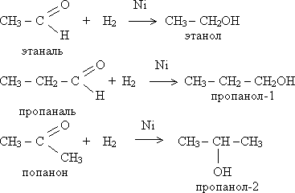

[**Важный вывод**](http://edu.internet-school.ru/school)

Карбонильные соединения *восстанавливаются* водородом в **спирты**!